论文提交初稿指南
1.登录IEIS2017国际学术会议论文提交系统并进行注册。登录网址为：http://zy02.bjtu.edu.cn:8080/BaseFrame/?conf=7
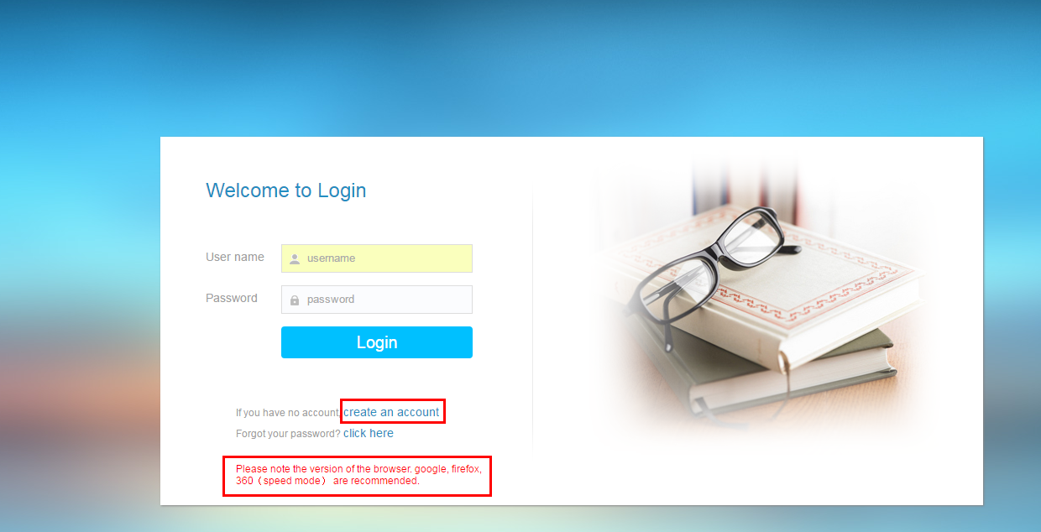

基本信息填写完成后，点击提交并重新登录。
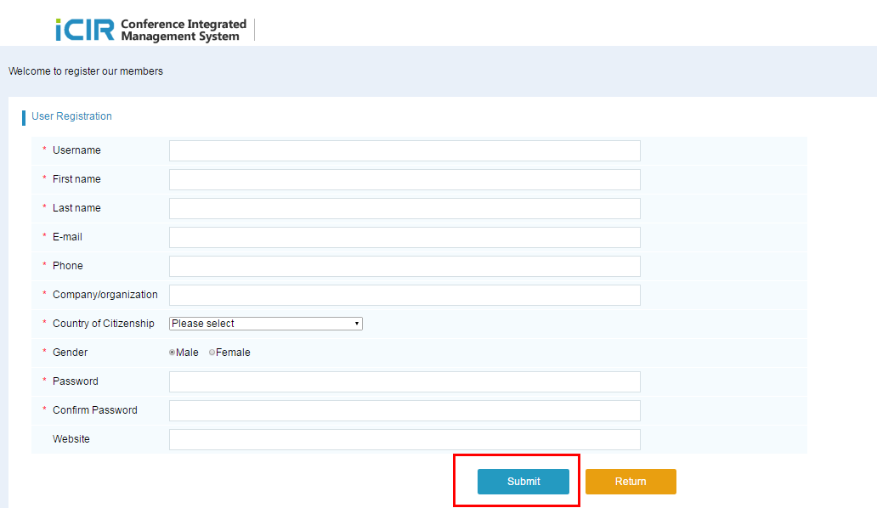

2.登录后，选择主界面导航栏中“My Papers”页面，并点击“Paper Submission”进行论文初稿提交。
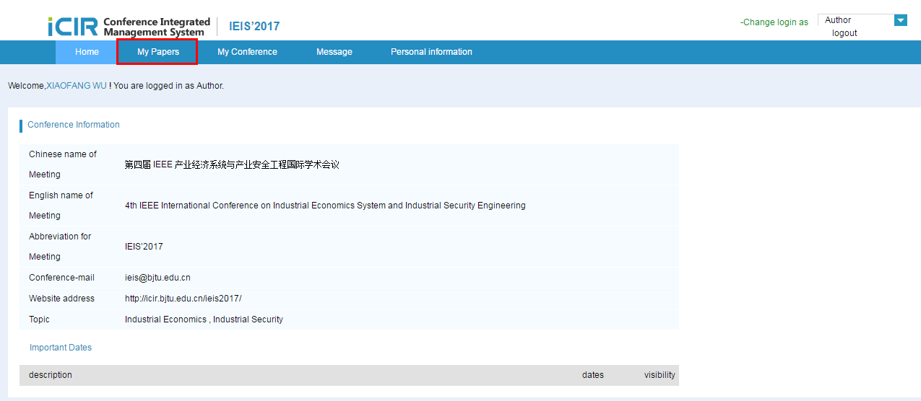

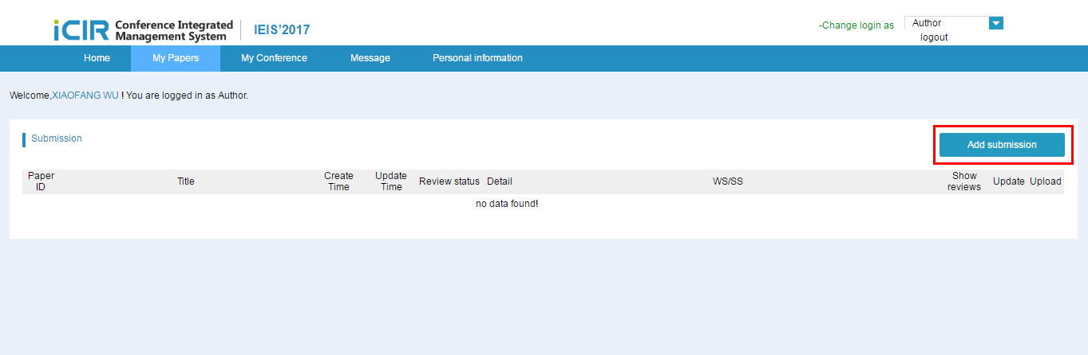

3.论文初稿提交页面如下，需填写作者、论文题目、摘要、研究领域等信息，并上传论文初稿，最后点击“Submit”进行提交。

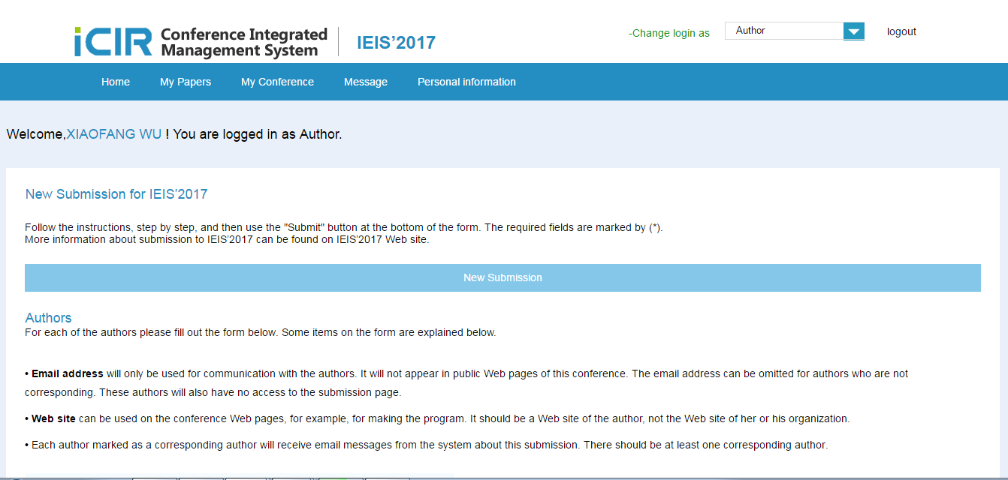
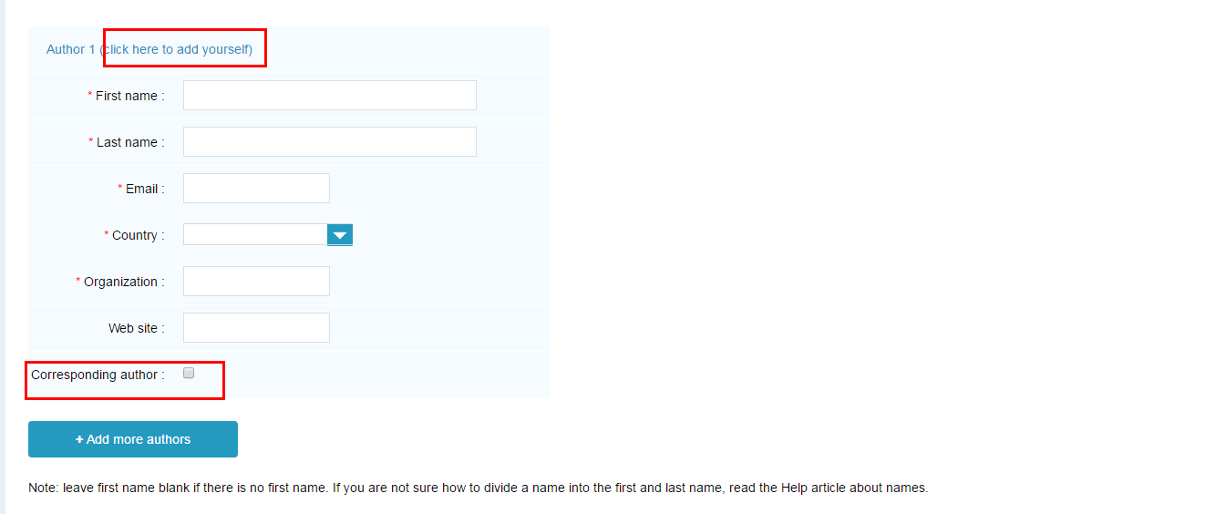
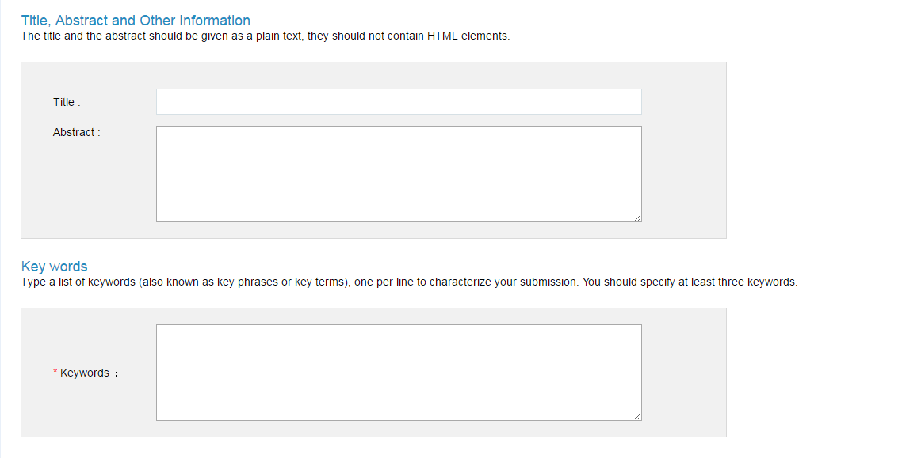
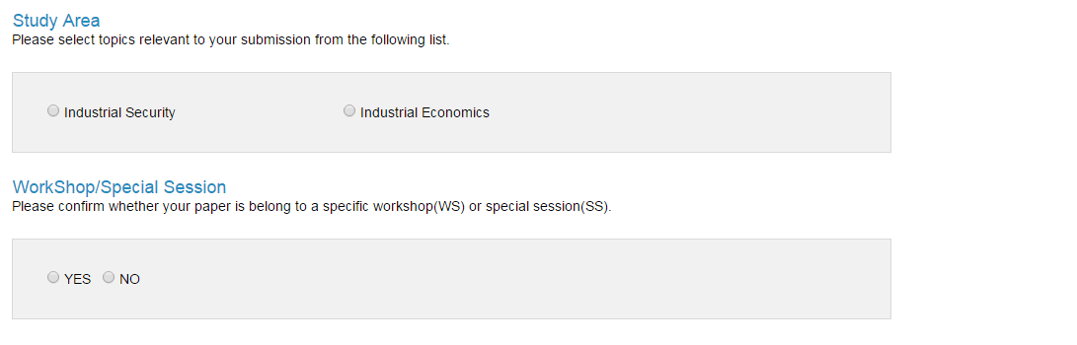
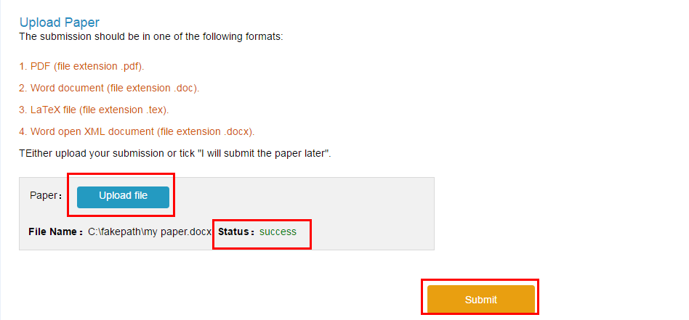

注意：
（1）论文作者填写时，至少需要确定一位联系作者。
（2）论文初稿文件格式支持pdf/doc/tex/docx四种。
（3）论文初稿上传后可根据“ Status”确定是否上传成功

4.提交论文初稿后，重新进入“My Papers”界面，如下界面所示，表示您的论文已成功提交。

